* 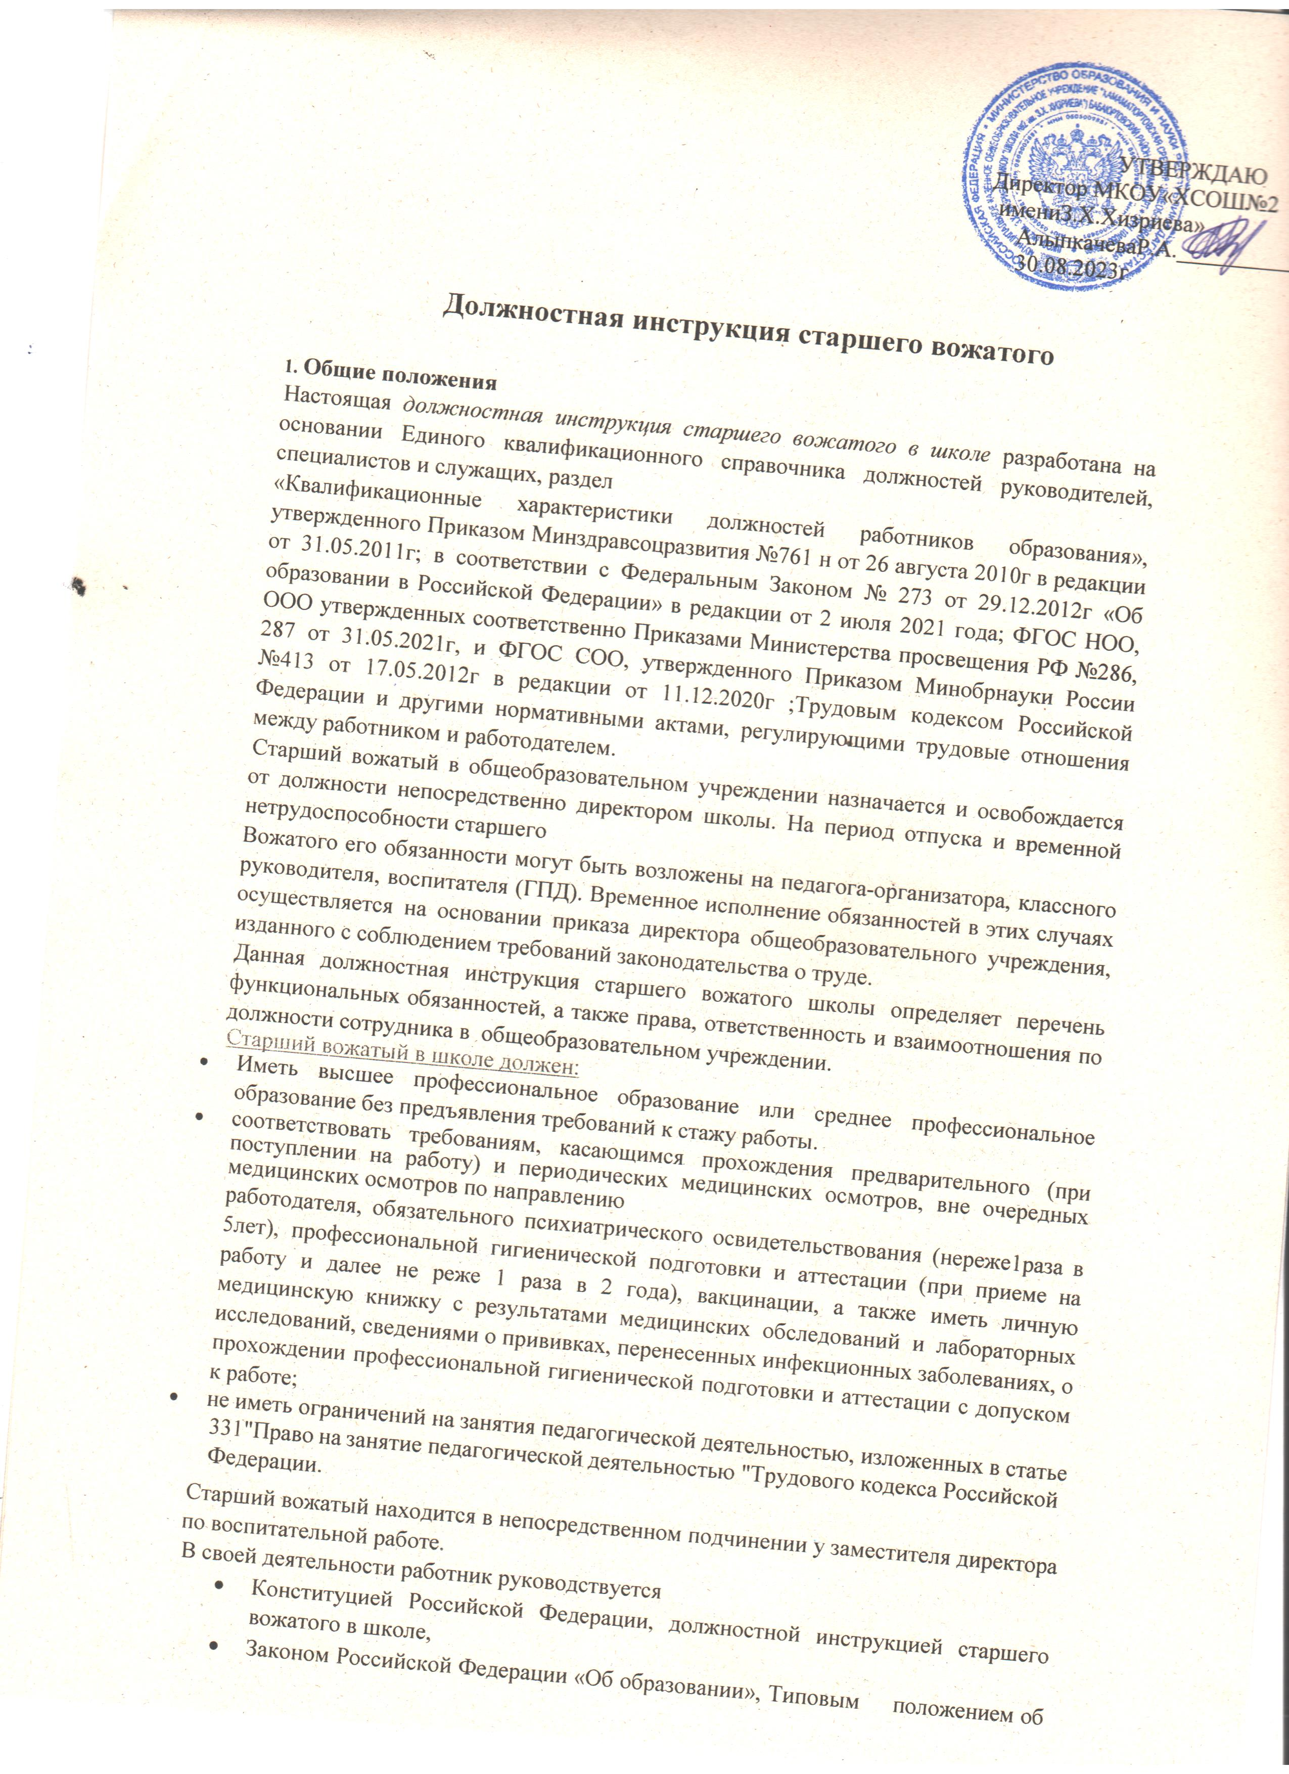общеобразовательном учреждении,
* указами Президента Российской Федерации,
* Решениями Правительства Российской Федерации и органов управления образованием всех уровней по вопросам, касающимся

Образования и воспитания учащихся: административным, трудовыми хозяйственным законодательством; правилами и нормами охраны труда и пожарной безопасности, а также Уставом, Правилами внутреннего трудового распорядка и локальными правовыми актами школы (в том числе, приказами и распоряжениями директора), трудовым договором, СП2.4.3648-20 «Санитарно-эпидемиологические требования к организациям воспитания и обучения, отдыха и оздоровления детей и молодежи». Старший вожатый образовательного учреждения соблюдает Конвенцию о правах ребенка.

* 1. Старший вожатый школы должен знать:
* приоритетные направления дальнейшего развития образовательной системы Российской

Федерации;

* Законы и иные нормативные правовые акты, которые регламентируют образовательную деятельность, физкультурно-оздоровительную деятельность;
* Конвенцию о правах ребенка;
* физиологию, гигиену;
* ключевые закономерности и тенденции развития детского движения;
* педагогику, детскую возрастную и социальную психологию;
* индивидуальные и возрастные особенности учеников школы, воспитанников, детей;
* специфику деятельности детских общественных организаций, объединений, развития интересов и потребностей обучающихся, воспитанников;
* методику выявления и поддержки талантов, организации детской до суговой деятельности;
* основы работы с ПК, принтером, мультимедийным оборудованием, с текстовыми редакторами, презентациями и электронными таблицами, электронной почтой и браузерами;
* методы эффективного убеждения, аргументации своей позиции, установления контакта с обучающимися различного возраста, их родителями, либо лицами, которые их заменяют, педагогическими работниками;
* технологии диагностики причин возникновения конфликтных ситуаций, их профилактики разрешения;
* основы экологии, экономики, социологии; правила внутреннего трудового распорядка, установленные в общеобразовательном учреждении;
* правила по охране труда и пожарной безопасности;
* соблюдать [инструкцию по охране труда для старшего вожатого школы.](https://ohrana-tryda.com/node/3119)
  1. Основы возрастной и специальной педагогики, психологию;
  2. Педагогическому работнику запрещается использовать образовательную деятельность для политической агитации, принуждения обучающихся к принятию политических, религиозных или иных убеждений либо отказу от них, для разжигания социальной, расовой, национальной или религиозной розни, для агитации, пропагандирующей исключительность, превосходство либо неполноценность граждан по признаку социальной, расовой, национальной, религиозной или языковой принадлежности ,их отношения к религии, в том числе посредством сообщения обучающимся недостоверных сведений об исторических, о национальных, религиозных и культурных традициях народов, а также для побуждения обучающихся к действиям, противоречащим Конституции Российской Федерации.
  3. Старший вожатый должен знать должностную инструкцию, свои функциональные обязанности и полномочия, порядок действий при возникновении чрезвычайной ситуации, иметь навыки оказания первой помощи пострадавшим.

1. Функции

Основными направлениями деятельности старшего вожатого школы являются:

* 1. Всестороннее содействие развитию и деятельности детских общественных организаций, объединений в общеобразовательном учреждении.
  2. Организация полноценного досуга школьников.
  3. Проведение внеклассной воспитательной работы в пришкольном летнем оздоровительном лагере дневного пребывания детей.

1. Должностные обязанности старшего вожатого
   1. Способствует развитию и деятельности детских общественных организаций, объединений, направляет свои действия на помощь в разработке и реализации программ их деятельности на принципах добровольности, самодеятельности, гуманности и демократизма с учетом инициативы, интересов и потребностей учащихся школы.
   2. В соответствии с возрастными интересами учащихся общеобразовательного учреждения и требованиями жизни, организует их коллективно-творческую деятельность, всячески способствует обновлению содержания и форм деятельности детских общественных организаций и объединений.
   3. Обеспечивает необходимые условия для широкого информирования школьников о действующих детских общественных организациях и объединениях.
   4. Создает благоприятные условия, которые позволят ученикам школы проявлять гражданскую и нравственную позицию, реализовывать свои интересы и потребности, интересно и с максимальной пользой для их развития проводить свободное время, досуг.
   5. Осуществляет бережную заботу о здоровье и безопасности детей.
   6. Организует, принимает участие в организации каникулярного отдыха школьников, изучая и используя передовой опыт работы с детьми и подростками.
   7. Проводит необходимую работу по подбору и подготовке руководителей (организаторов) первичных коллективов детских общественных организаций и объединений.
   8. Обеспечивает эффективное взаимодействие органов самоуправления общеобразовательных учреждений, педагогических коллективов школ и детских общественных организаций.
   9. Самостоятельно планирует свою деятельность по согласованию с заместителем директора по воспитательной работе в школе, ведёт в установленном порядке документацию.
   10. Участвует в работе педагогических, методических советов, а также других формах методической работы. Принимает участие в подготовке и проведении родительских собраний, методической и консультативной помощи родителям (лицам, их заменяющим)учащихся.
   11. Участвует в подготовке и проведении оздоровительных, воспитательных и других мероприятий, которые предусмотрены образовательной программой общеобразовательного учреждения.
   12. Осуществляет контроль, оценку хода и результатов работы детских общественных организаций и объединений.
   13. Организует наглядное оформление общеобразовательного учреждения по тематике проводимой им работы. Принимает возможные меры к развитию и сохранению материальной базы детских общественных организаций и объединений в школе.
   14. Обеспечивает охрану жизни и здоровья школьников в ходе образовательной деятельности.
   15. В процессе работы с детьми соблюдает должностную инструкцию старшего вожатого в школе, выполняет установленные правила охраны труда и пожарной безопасности, охраны жизни и здоровья детей.
   16. Периодически проходит необходимые бесплатные медицинские обследования.
   17. Соблюдает существующие этические нормы поведения в школе, быту, общественных местах, которые соответствуют общественному положению педагога школы.
   18. Систематически занимается повышением своей квалификации.
2. Права

Старший вожатый имеет право в пределах своей компетенции:

* 1. Самостоятельно осуществлять выбор форм и методов работы с учащимися, планировать её исходя из общего плана деятельности школы и педагогической целесообразности, с учетом требований ФГОС начального общего, основного общего и среднего общего образования.
  2. Участвовать в управлении образовательной организации в порядке, определённом Уставом общеобразовательного учреждения. Принимать участие в работе Педагогического совета школы.
  3. Участвовать в разработке программы развития школы, получать от администрации классных руководителей сведения, необходимые для осуществления своей профессиональной деятельности.
  4. Давать учащимся школы во время занятий и перемен обязательные распоряжения, относящиеся к организации занятий и соблюдению дисциплины, привлекать школьников к дисциплинарной ответственности в случаях и порядке, которые установлены Правилами о поощрениях и взысканиях обучающихся школы.
  5. Давать обязательные распоряжения представителям детских организаций школы.
  6. Присутствовать на любых мероприятиях, которые проводятся представителями детских общественныхорганизаций школы, без права входить в помещение после начала занятий и делать замечания в течение всего мероприятия исключая случаи экстренной необходимости).
  7. Вносить необходимые предложения:
* о начале, прекращении или приостановлении трудовой деятельности конкретных детских общешкольных организаций;
* о поощрении различных представителей детских общешкольных организаций;
* по вопросам совершенствования текущей воспитательной деятельности в школе.
  1. На защиту своей профессиональной чести и достоинства.
  2. Знакомиться с жалобами и другими документами, которые содержат оценку его работы, давать по ним соответствующие конкретные объяснения.
  3. Защищать свои интересы самостоятельно и/или через представителя, в том числе адвоката, в случае дисциплинарного или служебного расследования, которое связано с нарушением педагогом норм профессиональной этики.
  4. На конфиденциальность проводимого дисциплинарного (служебного) расследования, за исключением случаев, предусмотренных законом.
  5. Аттестоваться на добровольной основе на соответствующую квалификационную категорию и получить её после успешного прохождения аттестации.
  6. На рабочее место, которое соответствует существующим требованиям охраны труда, на получение

достоверной информации об условиях и охране труда на рабочем месте.

* 1. На все социальные гарантии, которые предусмотрены законодательством Российской Федерации.!

1. Ответственность

Старший вожатый несет полную ответственность:

* 1. За неисполнение или ненадлежащее исполнение без уважительных причин Устава, данной

должностной инструкции старшего воспитателя школы, Правил внутреннего трудового распорядка, законных распоряжений директора общеобразовательного учреждения и иных локальных нормативных актов старший вожатый несет дисциплинарную ответственность в порядке, определенном трудовым законодательством РФ.

* 1. повлекли за собой дезорганизацию образовательной деятельности в школе, старший вожатый несет дисциплинарную ответственность в порядке, определенном трудовым законодательством. За грубое нарушение трудовых обязанностей в качестве дисциплинарного наказания может быть использовано увольнение.
  2. За применение, в том числе однократное, методов воспитания, которые связаны с физическим и (или)психическим насилием над личностью ребенка, старший вожатый может быть освобожден от занимаемой должности в соответствии с трудовым законодательством и Федеральным Законом «Об образовании в Российской Федерации».Увольнение с работы в школе за данный проступок не будет являться мерой дисциплинарной ответственности.
  3. За нарушение правил пожарной безопасности, охраны труда, санитарно-гигиенических правил организации работы старший вожатый общеобразовательного учреждения привлекается к административной

ответственности в порядке и в случаях, которые предусмотрены административным законодательством.

* 1. За виновное причинение школе и (или) участникам образовательных отношений ущерба (в том числе морального) в связи с исполнением (неисполнением) своих должностных обязанностей, а также неиспользование прав, предоставленных данной должностной инструкцией, старший вожатый несет материальную ответственность в порядке и в пределах, которые установлены трудовыми (или)

гражданским законодательством.

1. Взаимоотношения. Связи по должности

Старший вожатый школы:

* 1. Осуществляет работу в режиме ненормированного рабочего дня по графику, который составляется, исходя из 36-часовой рабочей недели, и утверждается непосредственно директором школы.
  2. Поддерживает тесные контакты с органами самоуправления, педагогическим коллективом школы,образовательныхучрежденийдополнительногообразованиядетейиобщественнымиорганизациями.
  3. Самостоятельно планирует свою деятельность на каждый учебный год и каждую учебную четверть. План работы старшего воспитателя согласовывается заместителем директора школы по воспитательной работе не позднее 5-ти дней с начала планируемого периода и утверждается непосредственно директором общеобразовательного учреждения.

Получает от администрации школы информацию нормативно - правового и

* 1. организационно-методического характера, проводит ознакомление под расписку с соответствующими документами.
  2. Систематически обменивается сведениями по вопросам, которые входят в свою компетенцию, с педагогическими работниками, а также заместителями директора школы.
  3. Передает заместителю директора по воспитательной работе информацию, которая получена на выездных совещаниях, семинарах, курсах повышения квалификации, непосредственно после момента её получения.
  4. Информирует директора школы (при отсутствии – иное должностное лицо) о факте возникновения групповых инфекционных и неинфекционных заболеваний, аварийных ситуаций в работе систем электроснабжения, теплоснабжения, водоснабжения, водоотведения, которые создают угрозу возникновения и распространения инфекционных заболеваний и отравлений.
  5. Осуществляет информирование администрации общеобразовательного учреждения о возникших трудностях и проблемах в своей работе.

С должностной инструкцией ознакомлен (а) _____________________________